**به نام خد ا**

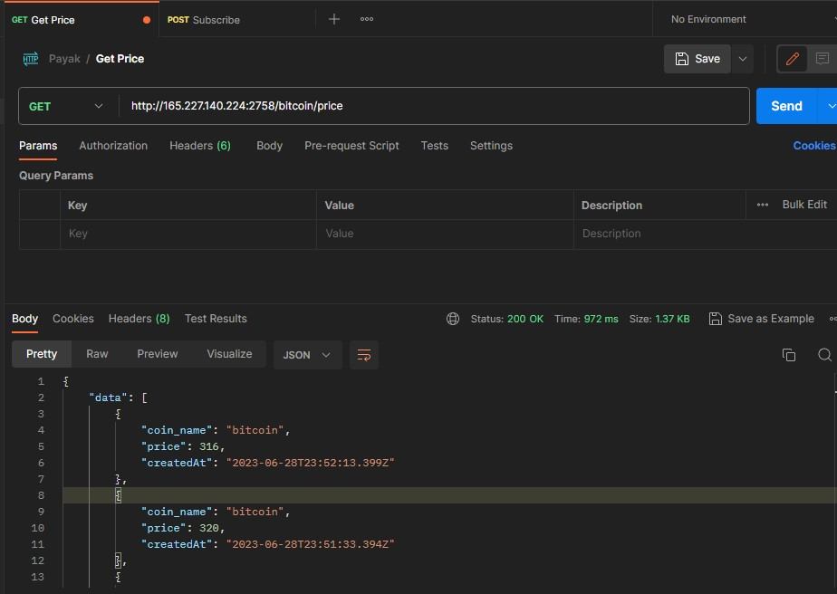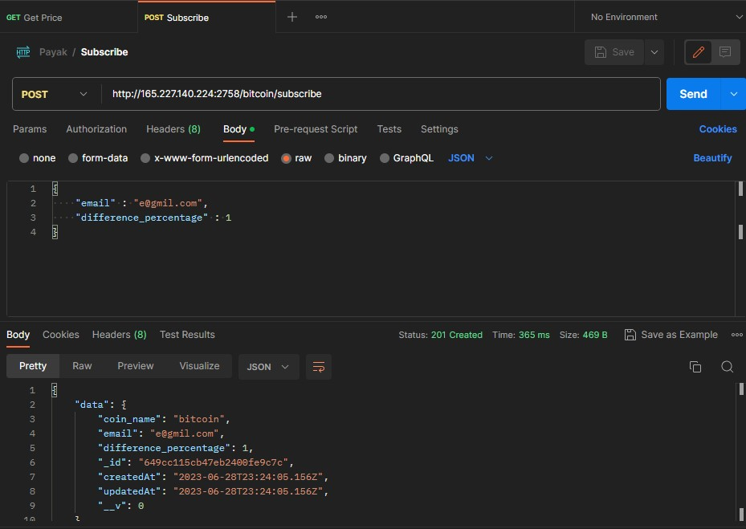

Create Docker Image :

docker image build –-target production -t cc-bepa:0.0.3 . docker image build –-target production -t cc-payk:0.0.1 .

Push Docker Images:

docker image tag cc-bepa:0.0.3 erfan272758/cc-bepa:0.0.3 && docker image push erfan272758/cc-bepa:0.0.3

docker image tag cc-payk:0.0.1 erfan272758/cc-payk:0.0.1 && docker image push erfan272758/cc-payk:0.0.1

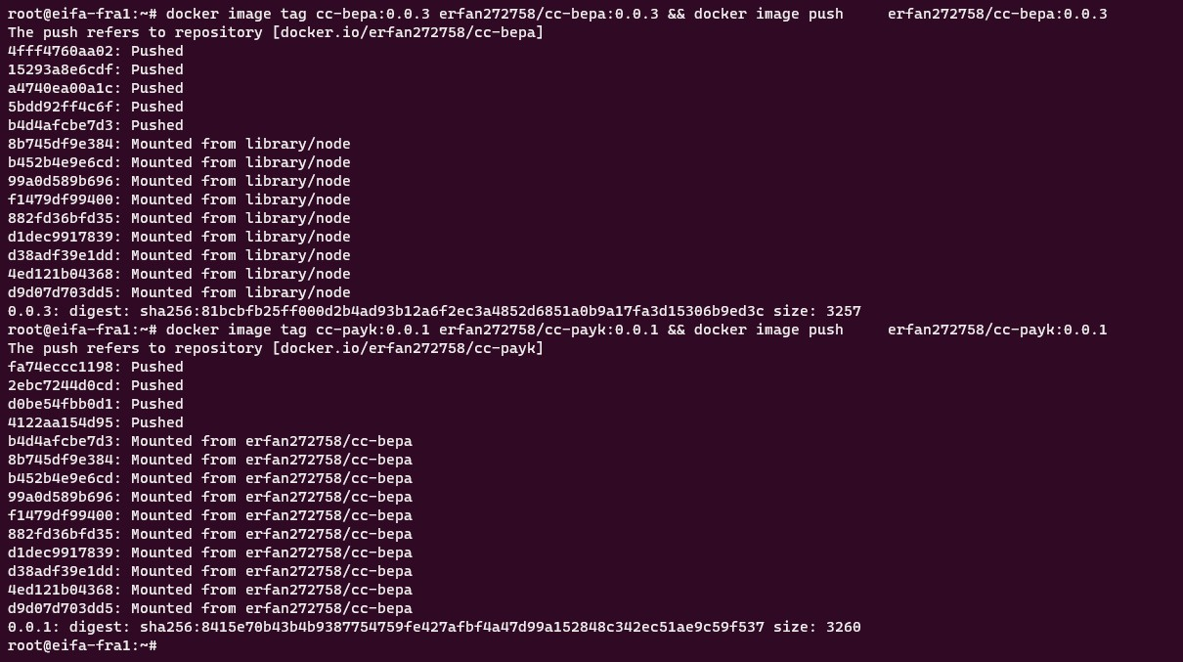

Deploy :

docker container run -d -e MONGO_PORT=27017 -e MONGO_USER=amin -e

MONGO_PASS=admin -e MONGO_HOST=my-mongo --network moyMongo -e PORT=2758 -p 2758:2758 --name cc-payk cc-payk:0.0.1

docker container run -d -i -e MONGO_PORT=27017 -e MONGO_USER=amin -e

MONGO_PASS=admin -e MONGO_HOST=my-mongo --network moyMongo -e

COINNEWS_BASE_URL[=http://coinnews-container:8000/api](http://coinnews-container:8000/api)  -e EMAIL_API_KEY=$EMAIL_API_KEY --name cc-bepa cc-bepa:0.0.3

docker network connect coinnet cc-bepa

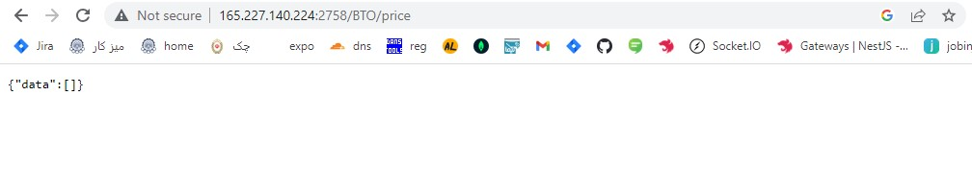

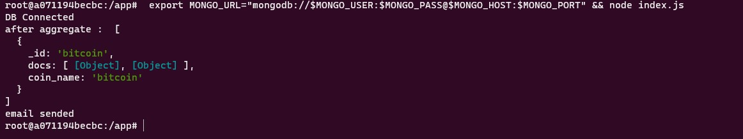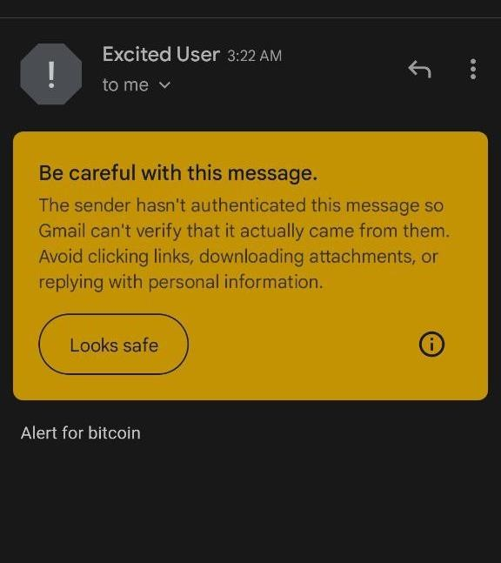

**Kubectl:**

+

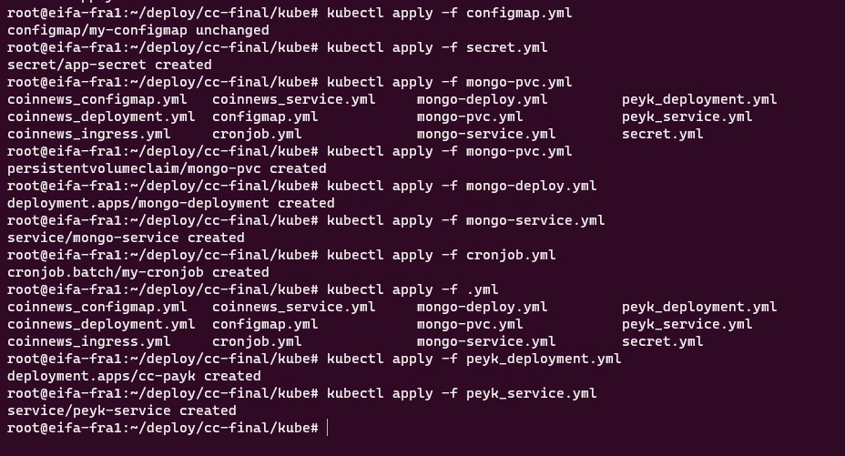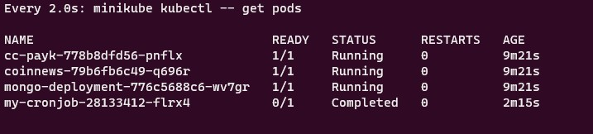

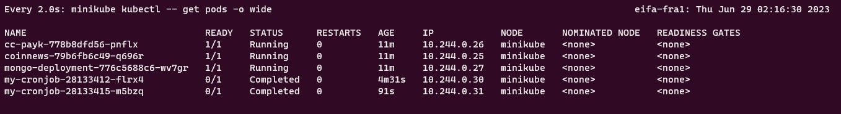

برای پایگاه داده یک رپلیکا ایجاد کردیم زیرا دیتابیس بر روی یک ریسورس مشترک فعالیت میکند و بهتر است تنظیمات مدیریت ان بر عهده خود دیتابیس باشد و رپلیکا های ان بوسیله کوبر مدیریت نشود

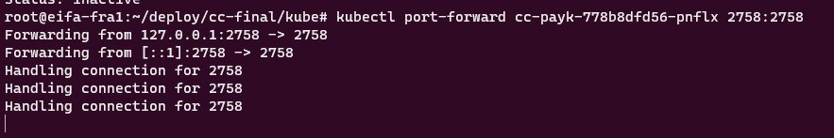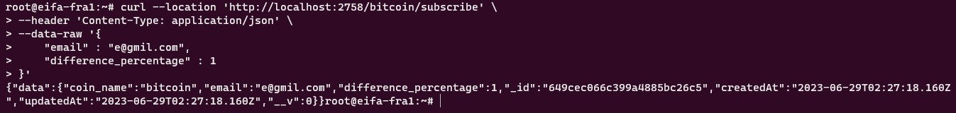

ساخت HPA :

minikube kubectl -- patch cronjobs my-cronjob -p '{"spec" : {"suspend" : true }}'

